Spring Cloud

# Provider-Eureka-Client的关系

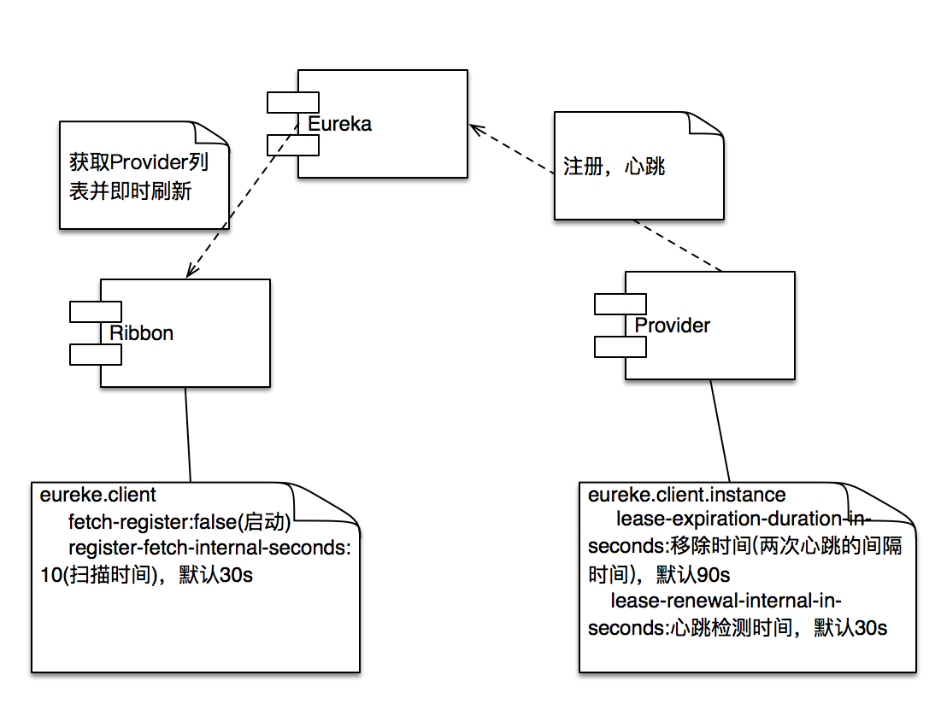

# Provider-config-eureka

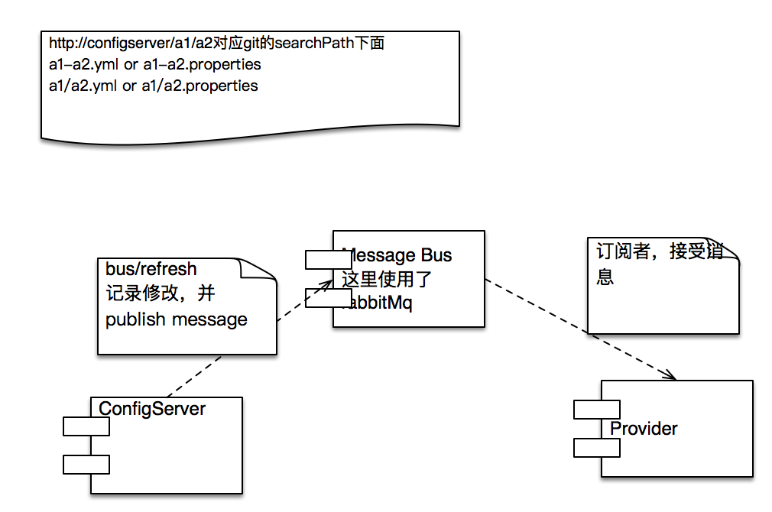

这里碰到了一个问题；新装的rabbitMq，使用guest是无法登录和发送消息，所以先需要使用add_user添加用户，set_user_tags设置用户角色，并通过set_permissions来设置权限，才能启用rabbitmq

# Eureka

